**UTS**

**Mata Kuliah : Teknologi Web**

**Dosen Pengampu : Ketut Agus Seputra, S.ST., M.T.**



**Disusun Oleh :**

**David Mario Yohanes Samosir ; 2115101055 ; B**

**MATA KULIAH TEKNOLOGI WEB**

**UNIVERSITAS PENDIDIKAN GANESHA**

**SINGARAJA**

**2022**

Soal

Tentu adik-adik telah membuat latihan modul 1 berkaitan dengan request life cycle laravel. UTS

kali ini akan menggunakan latihan tersebut untuk selanjutnya ditambahkan sebuah page dengan

ketentuan sebagai berikut.

1. Buat sebuah page untuk menampilkan halaman detail informasi pemesanan pada sebuah

aktivitas wisata. Page dapat dipanggil pada sebuah fungsi dicontroller baru atau

menggunakan controller yang sudah dibuat sebelumnya. Setelah membuat fungsi, jangan

lupa daftarkan pada router, dan ingat tambahkan pada navigasi. (50)

2. Kemudian sesuaikan page blade yang telah dibuat pada langkah 1 agar representatif

untuk menampilkan konfirmasi pesanan berdasarkan rancangan antarmuka berikut

Ingat,,, ini pekerjaan mandiri,, harusnya desain sulit untuk ditemukan kesamaan. (80)

3. Selanjutnya mari hidupkan desain tampilan tersebut agar dapat berinteraksi dengan

pengguna. Sebelum mengerjakan, tambahkan jquery pada <head> layout yang digunakan

atau pada page itu sendiri. Layaknya keranjang belanja, maka interaksi sederhana dapat

dibuat sebagai berikut.

a. Pengguna melengkapi identitas pemesan, maka akan tampil langsung pada sidber

ringkasan pemesanan disebelah kiri.

b. Pemesan akan memasukkan daftar guest. Tombol tambah berfungsi untuk

menambahkan daftar guest yang akan tampil langsung pada sidebar ringkasan

pemesanan. (kata kunci : append tr tbody table jquery)

c. Lalu tampilkan total belanja pada bagian akhir. Sehingga luaran akhir yang

diharapkan seperti ini

Jawab:

Landing Page Pertama (index)

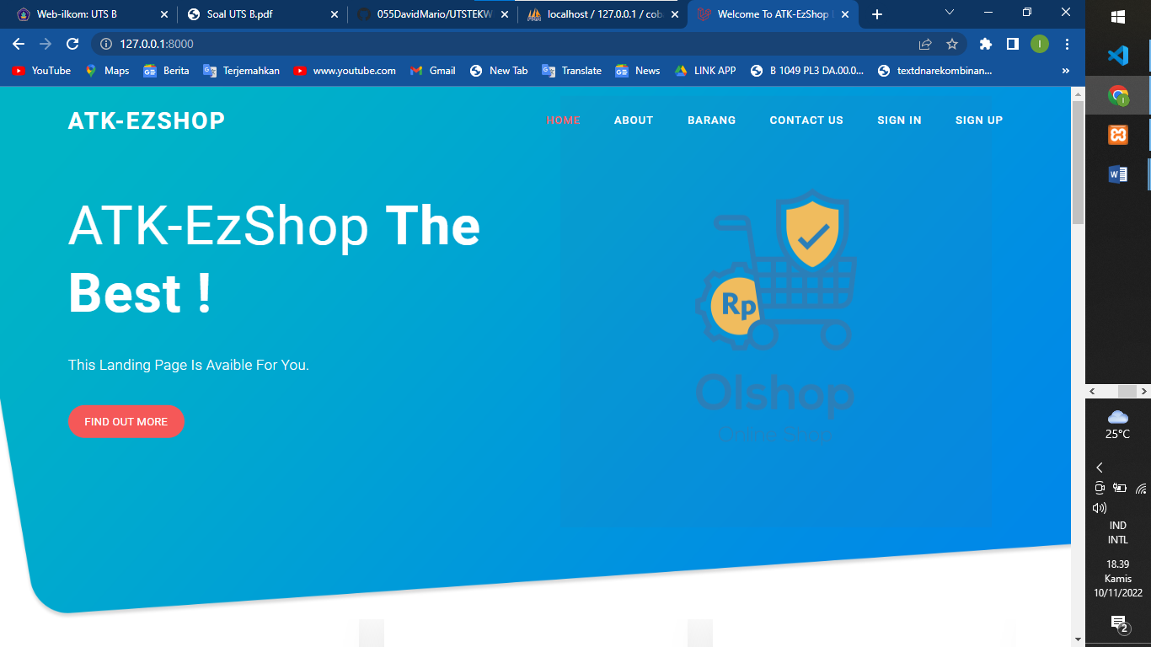

Menu Login-SignUp-Logout

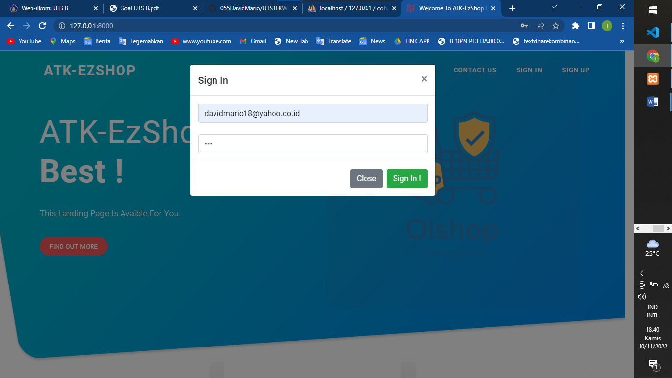

Auth Controll:

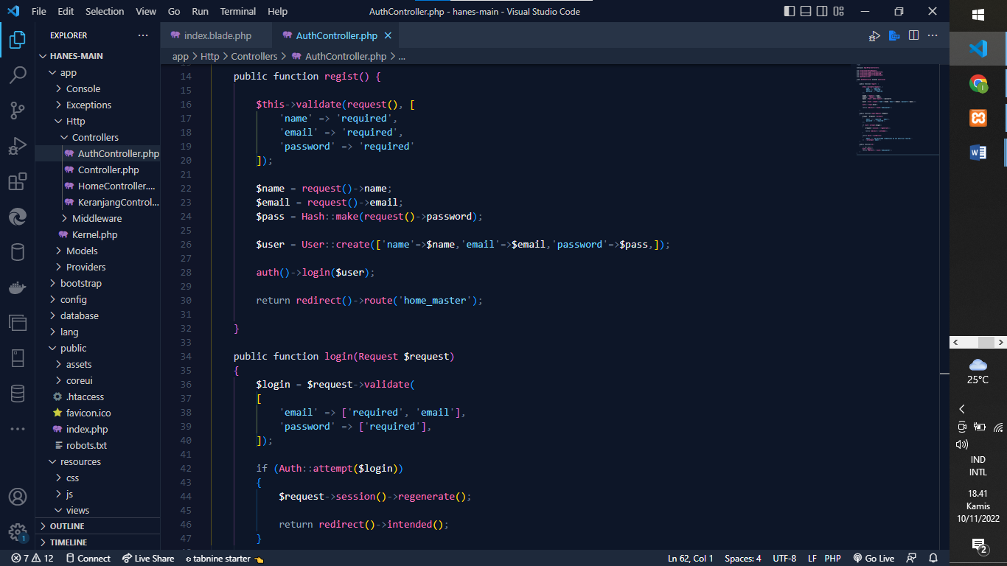

Routes:

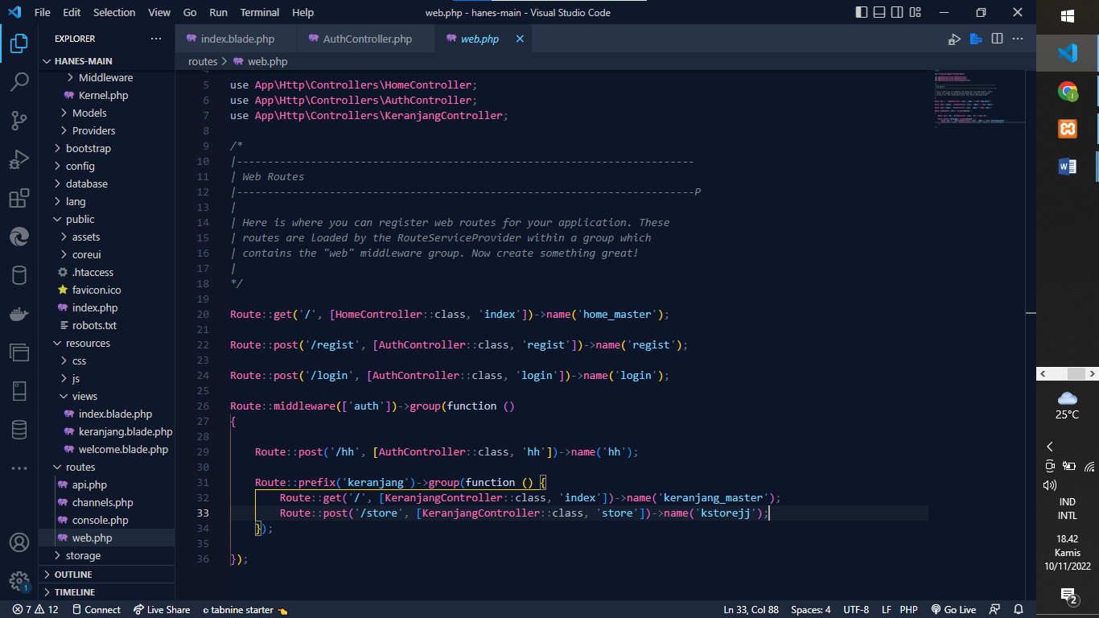

Jquerry script:

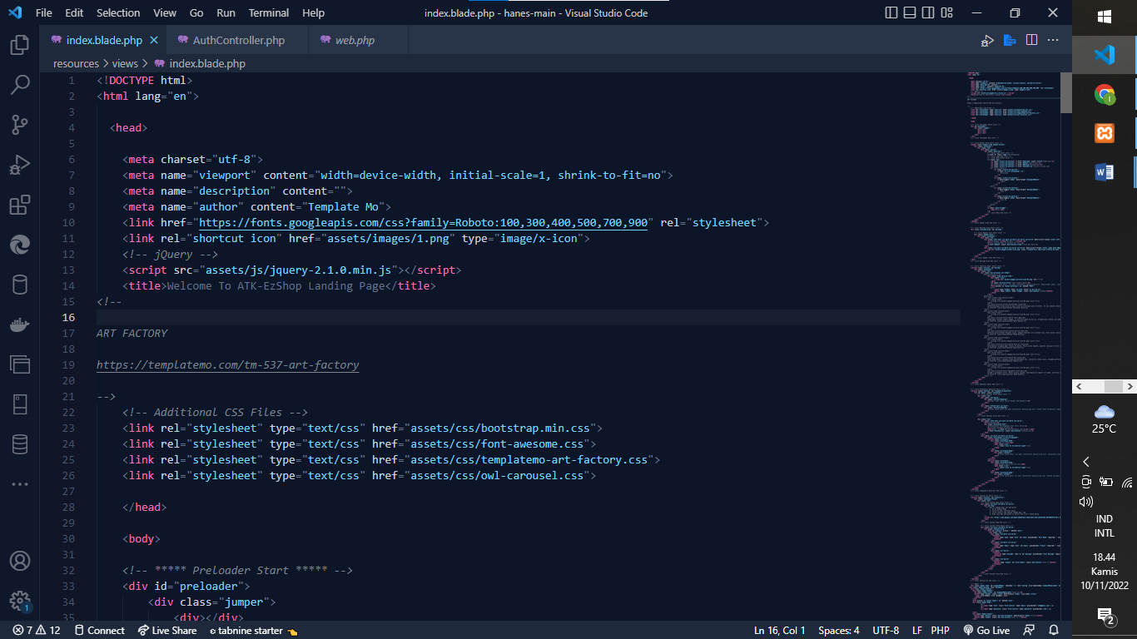

Barang:

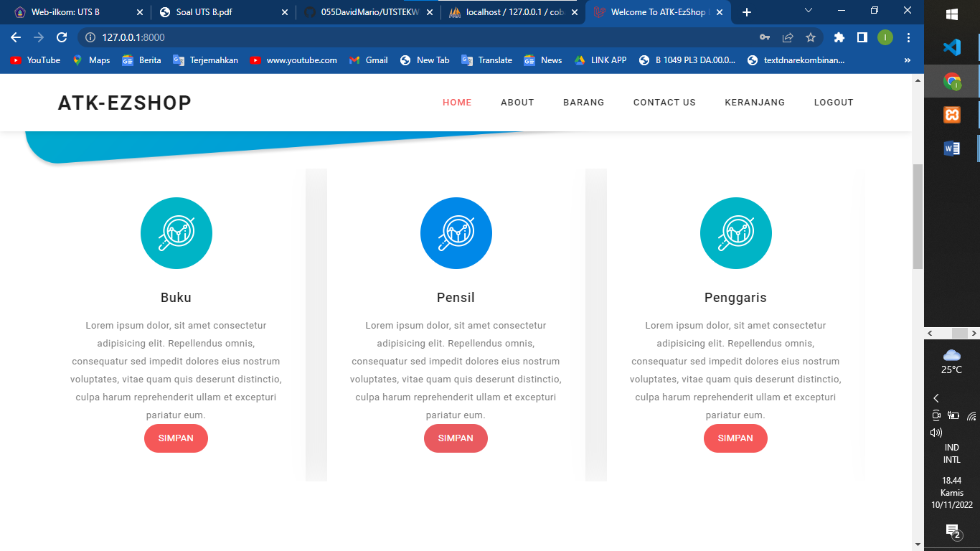

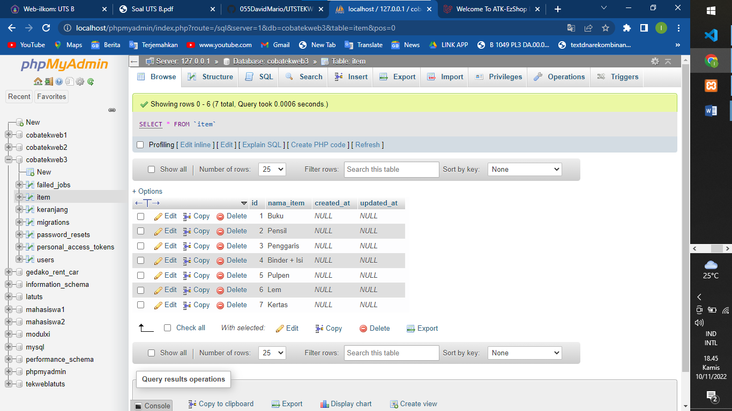

Pada bagian barang disini saya menggunakan referensi dari luar, dengan memasukan data barang secara manual dari phpMyAdmin nya , jadi belum ada harga namun bisa dimasukkan kedalam keranjang beli.

Menu keranjang:

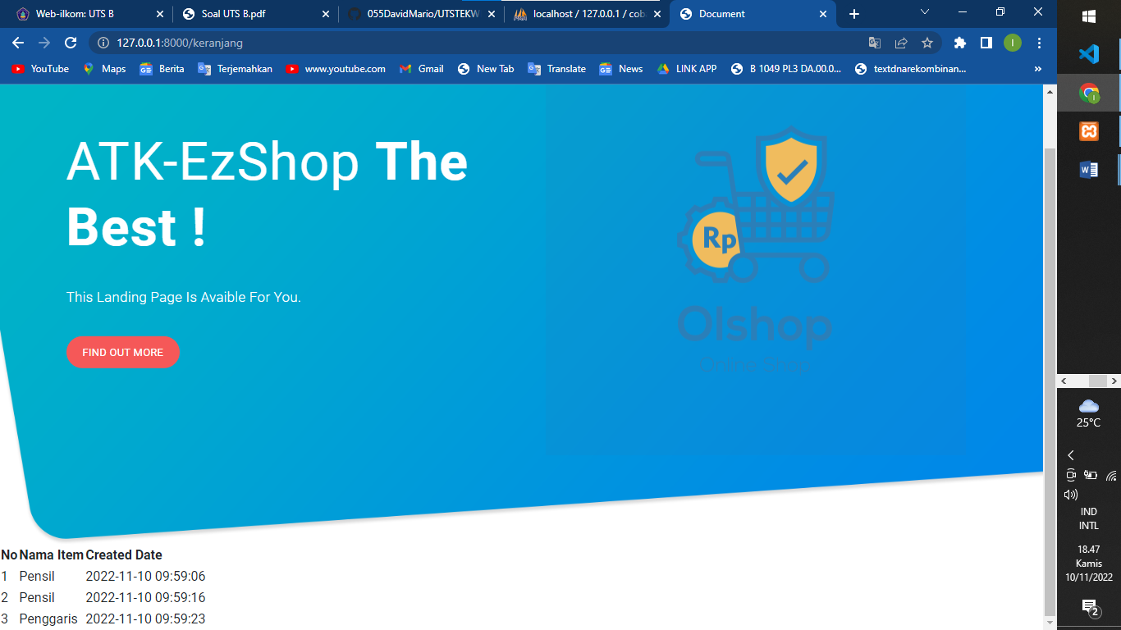

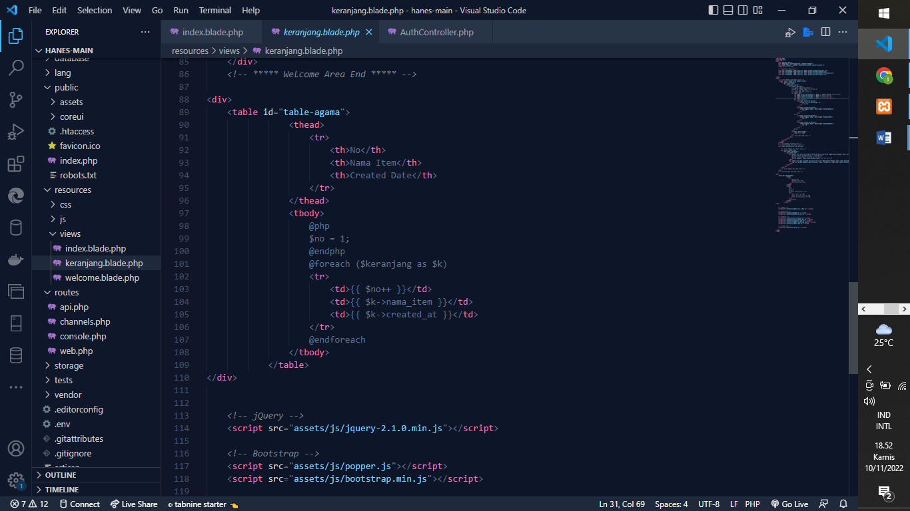

Pada web ini sudah bisa menuju/link ke tampilan web lain yang berbeda file, dikarenakan menggunakan routes sebagai pengarahnya dan hal ini juga sama konsep dasarnya dengan sintak href, jadi file yang akan dituju harus di simpan dulu atau data nya di arahin di routes dan home contrroller, setelah itu sudah dibuat maka sudah bisa nge-link menu lainnya sesuai setingan.

Link Github:

https://github.com/055DavidMario/UTSTEKWEB